
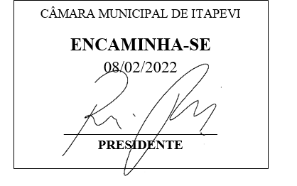
INDICAÇÃO Nº 803 / 2022

Súmula: Solicito providências do executivo, quanto a instalação de cobertura na área de passeio do CEMEB Cecília Belli.

INDICO à Mesa, depois de ouvido o douto plenário na forma regimental vigente, que seja oficiado ao Excelentíssimo Senhor Igor Soares, Prefeito do Município de Itapevi – SP, que interceda junto à Secretaria de Educação e Cultura, quanto a instalação de cobertura na área de passeio do CEMEB Cecília Belli.

Justificativa
Senhor Presidente;
Senhoras Vereadoras;
Senhores Vereadores;

A CEMEB Cecília Belli, localizada no bairro Jardim Portela Itapevi/SP, necessita de cobertura no caminho entre a portaria e a secretaria. A falta de abrigo faz com que as crianças e funcionários fiquem expostas ao sol e a chuva em total desconforto no trajeto de chegada e saída da escola.
Sendo assim, solicito uma avaliação para verificar as dimensões desta instalação.
Assim, pedimos ao Poder Executivo Municipal que viabilize tal solicitação com o objetivo de melhoria no conforto.
Diante do exposto, solicitamos aos nobres pares, aprovação do requerido.

Sala das Sessões Benvindo Moreira Nery, 03 de fevereiro de 2022.



Vereador Thiaguinho Silva
Vice-Presidente
Líder do governo

